职称评审申报系统填报指南

用人单位和申报人员可在浙江省专业技术职务任职资格申报与评审管理服务平台首页浏览用人单位操作手册和个人用户手册，也可以通过腾讯视频搜索“用人单位操作视频”或“个人用户操作视频”观看网上相关具体操作流程。

附件：申报人员网上申报办法
用人单位网上审核操作办法
个人基本信息填报注意事项
业绩档案填报注意事项
职称申报注意事项

申报人员网上申报办法

1．完善个人信息和业绩档案。申报人员登录浙江省专业技术职务任职资格申报与评审管理服务平台，填写个人基本信息和业绩档案，提交所在单位审核，审核通过后方能开始申报。
2．职称申报。申报人员选择相对应专业和级别的“职称评审计划”，点击“马上申报”，按要求提示认真填写申报信息。
3．证件照维护。根据提示上传白底证件照，格式应为JPG或JPEG 格式，文件大于30K 且小于1M，大于215*300（宽*高）像素，照片宽高比大于等于0.65且小于等于0.8。
4．个人承诺。申报人员对提交的所有材料真实性负责并作出承诺，使用微信或支付宝扫描二维码，在线签署《专业技术资格申报材料真实性保证书》，要求字迹清晰。
5．信息录入。按要求录入各项申报信息，并根据所属关系提交对应的受理点审核。其中“本人述职”栏目主要填写个人主要业绩内容，字数控制在1000 字以内。
6．提取业绩材料。按要求从个人业绩档案库中提取任现职以来的相关业绩内容，要求突出代表性，不宜过多过杂。
7．上传附件。根据实际情况上传相关附件。
申报人员确认信息无误后，提交所在单位，由所在单位导出评审表公示版，在单位内部全信息公示后填写推荐意见完成资格审查。
8．报送评审表。缴纳评审费后，在管理服务平台中导出《专业技术职务任职资格评审表》（一式2 份，A4 纸打印），经所在单位、县级人力社保局盖章后报送相应评委会办公室。
用人单位网上审核操作办法

申报人员所在单位的账号与浙江政务服务网法人登录账号相同，具体审核办法如下：
1．登录管理服务平台注册。登录省专业技术职务任职资格申报与评审管理服务平台，点击“用人单位登录”——“法人登录”后，进行注册。（不推荐使用“电子营业执照登录”）。
2．授权审核。注册完成后，登录管理服务平台。首次登录用户，需下载打印用人单位委托证明，加盖单位公章后上传PDF扫描件，提交管理服务平台审核，审核通过会收到12333 短信提示。
3．业绩档案审核。用人单位登录管理服务平台后，会显示需要审核的业绩档案资料和职称申报申请。点击“业绩档案审核”，对专业技术人员的基本信息和相关业绩档案进行审核。点击“职称申报资格审查”，对专业技术人员的申报信息进行审查。注意：申报人员的业绩档案未完成审核前，无法进行职称申报。
4．申报资料审核。单位逐条逐项对申报人员的职称申报信息进行审查，如发现资料提供不全，信息有误等，及时退回修改；审核无误后，点击“通过”按钮，并填写审核通过意见。并录入对申报人员的业绩公示情况和审查意见，提交所在地主管部门审核。
5．审查注意事项：用人单位必须本着对申报人员负责、对单位负责的态度，认真及时对所在单位申报人员的基础信息、相关业绩档案的真实性、准确性进行审核，并将申报人员业绩材料以适当方式进行不少于5 个工作日的公示，公示情况在填写审核意见时录入系统。因申报材料不符合要求等产生的不利影响由个人和推荐单位负责。
个人基本信息填报注意事项

1．参加工作时间：以首次社保缴纳时间为准；
2．现工作单位名称：需以工作单位已经注册为前提进行选择匹配；
3．工作部门：按研发部、生产部等实际情况填写。

业绩档案填报注意事项

1．教育经历：可自动提取有关学历学位信息，不能自动提取的应手动通过“新增学历”选项输入有关信息并上传《学历学位证书》、“中国高等教育学生信息网”获取的《教育部学历证书电子注册备案表》或由教育主管部门出具的《中国高等教育学历认证报告》，国外的学历、学位，须提供教育部留学服务中心认证的《国外学历学位认证书》；港、澳、台地区的学历、学位须提供教育部留学服务中心认证的《港澳台学历学位认证书》等有关佐证材料。
2．工作经历：填报的起止时间、工作单位等信息须与劳动合同、社保缴纳记录相一致，并上传相应起止时间的劳动合同作为佐证材料（劳动合同遗失的可用企业出具的有效工作证明代替），有行政职务的须同时上传企业出具的行政任命文件作为佐证材料。上传附件示例、模板如下：
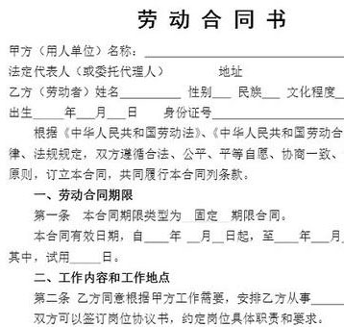
工作证明

兹证明 同志，性别： ，出生年月： ，于 年 月至 年 月在我单位从事 专业技术工作，工作期间表现良好。

单位：（公章）
年 月 日

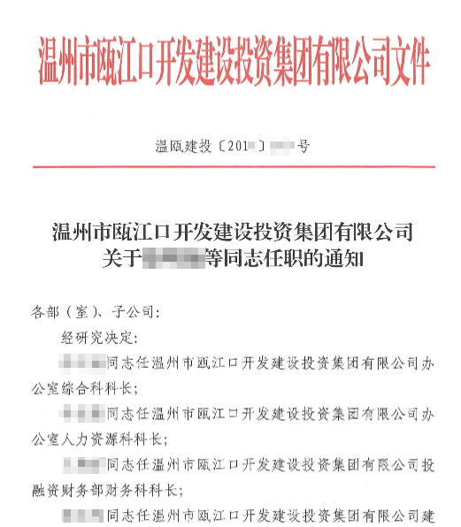
3．继续教育：如实填报相关信息并上传温州市继续教育网导出的《学时登记证书》作为佐证材料。上传附件示例如下：
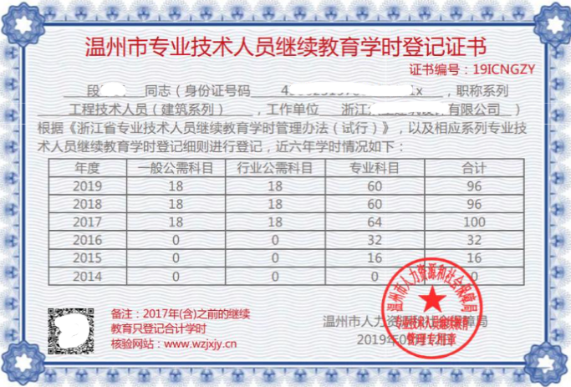
4．学术技术兼职情况：根据实际情况填报，无需上传佐证材料。
5．获奖情况：填报与专业技术工作相关的获奖情况，并上传奖励授予单位出具的获奖证书、获奖文件等作为佐证材料。上传附件示例如下：
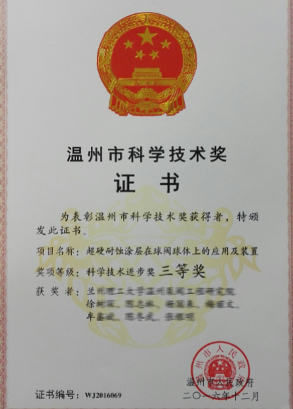
6．获得荣誉称号情况：填报内容须与佐证材料相一致，并上传荣誉授予单位出具的荣誉证书或文件作为佐证材料。上传附件示例如下：
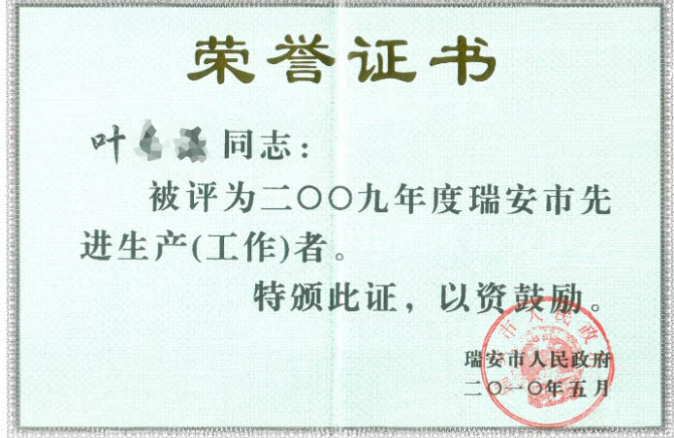
7．主持参与科研项目（基金）情况：根据科技主管部门（政府其他行业主管部门）批准立项的纵向项目（基金）或受其他单位委托的科研横向项目情况进行填报，并上传项目合同或立项文件作为佐证材料（须包含本人在项目中的排名情况），已结题项目还应上传立项单位出具的项目结题验收证明。
8．主持参与工程技术项目情况：填报工作单位自行立项实施开展的工程技术项目情况。
9．论文：可绑定百度学术后导出相关论文，没有绑定的可自行新增输入相关信息，并上传论文相关内容（包括封面页、目录页、文章页）作为佐证材料，出版社论文录用证明不能作为有效依据。上传附件示例如下：
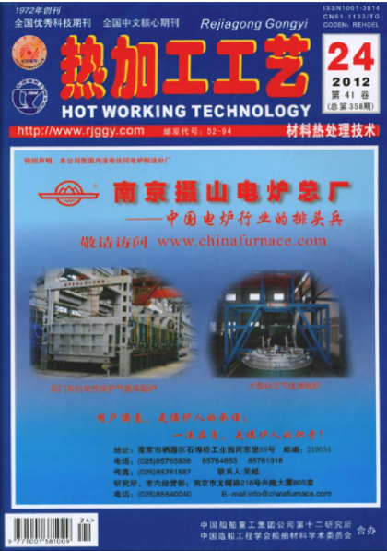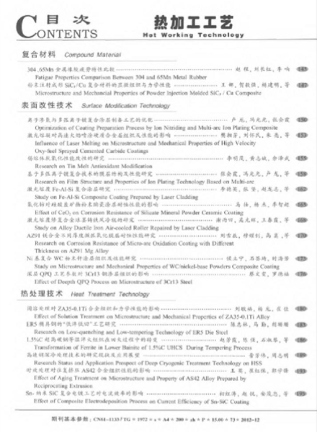
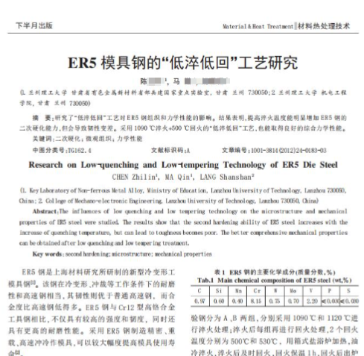
10．著（译）作（教材）：如实填报并上传著作封面页、目录页、图书在版编目数据页等作为佐证材料。上传附件示例如下：
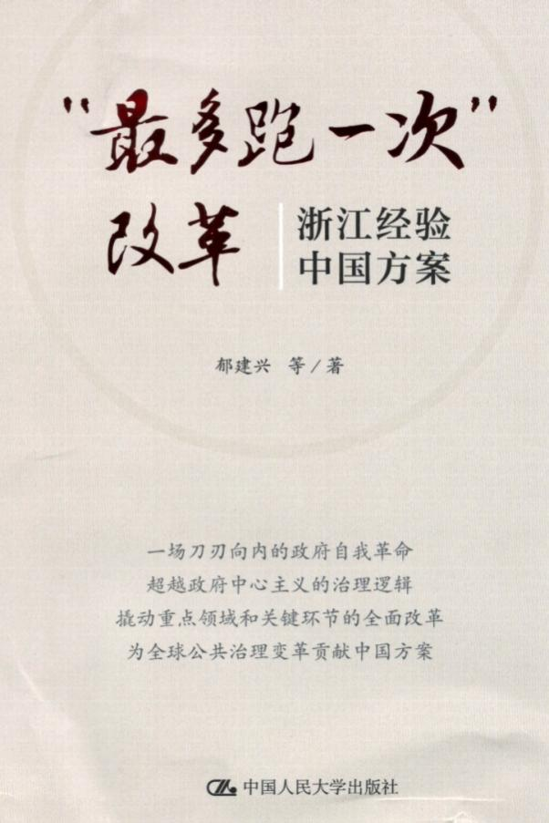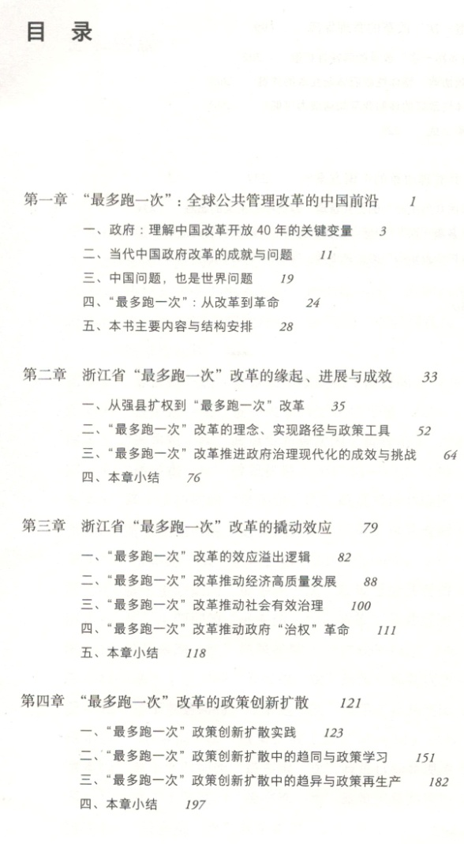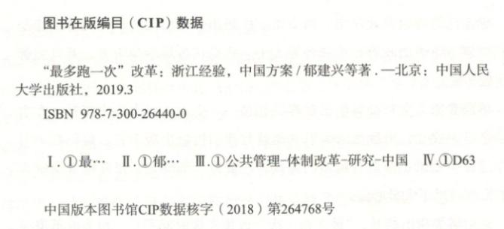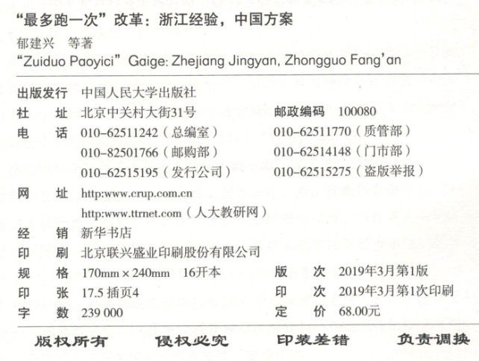
11．专利（著作权）情况：填报内容可凭专利号自动采集获取，并上传专利（著作权）证书作为佐证材料。上传附件示例如下：
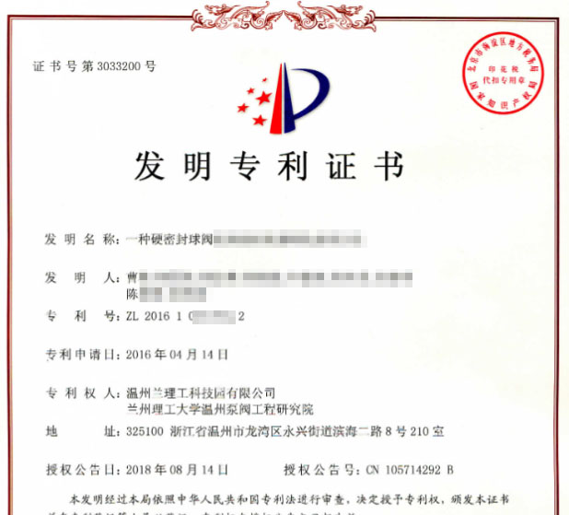
12．主持（参与）制定标准情况：填报内容须与佐证材料相一致，并上传各级主管部门出具的标准文本、标准公布文件等有效证明作为佐证材料。上传附件示例如下：
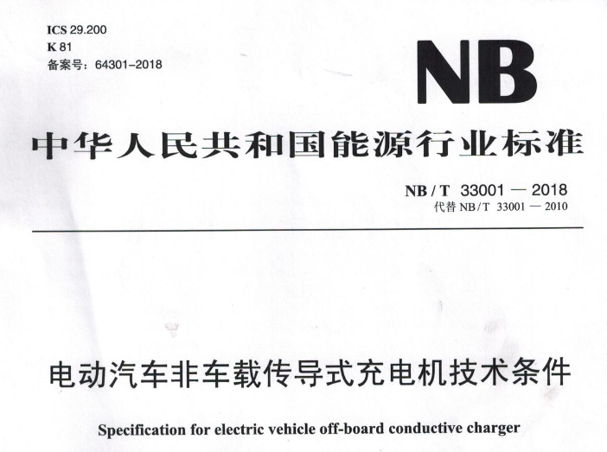

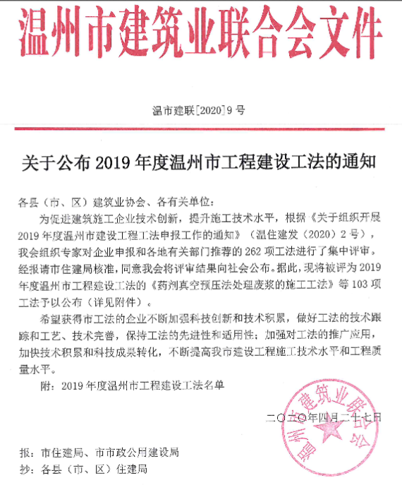
13．成果被指示、采纳、运用和推广情况：填报比如主持参与的技术创新项目、技术改造项目为企业创造的经济效益和社会效益情况，并上传企业出具的相关情况有效证明作为佐证材料。
14．资质证书：填报执业资格证书等信息（不含职称证书），如无特殊情况的“结束时间”选项勾选长期有效，并上传证书扫描件作为佐证材料。上传附件示例如下：
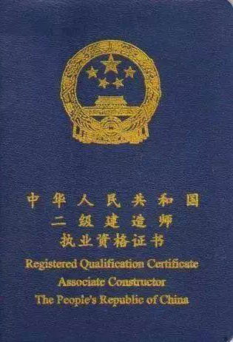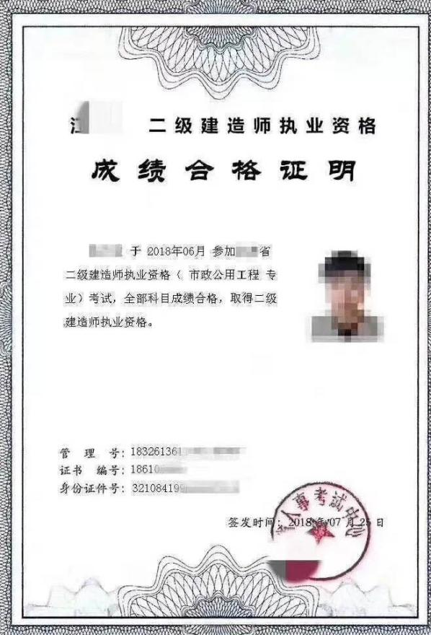
15．奖惩情况：可根据单位给予的表彰奖励或处理惩戒等实际情况填报，并上传单位盖章的相关文件或通知作为佐证材料。
16．考核情况：用人单位有正常开展年度绩效考核的，按实际情况填报，并上传单位自行制发的《年度考核表》作为佐证材料，没有的可以使用以下模板由单位出具考核证明：
近 年年度考核情况证明
姓名： 工作部门： 从事 专业工作
年度 | 年度考核结果
20 年 | □优秀 □合格 □基本合格 □不合格
20 年 | □优秀 □合格 □基本合格 □不合格
20 年 | □优秀 □合格 □基本合格 □不合格

单位：（公章） 年 月 日

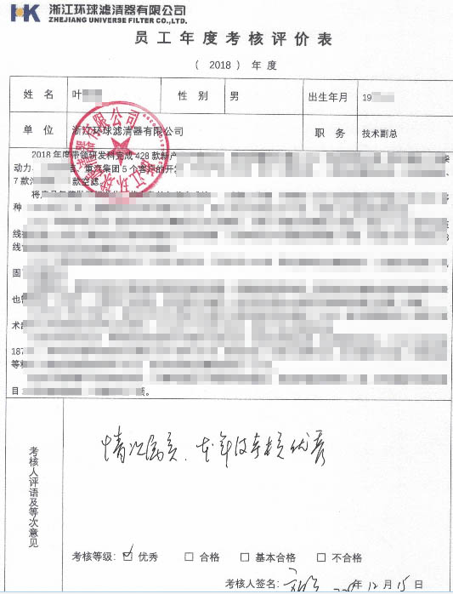
单位自制的《年度考核表》示例

职称申报注意事项

1．专业技术职务任职资格及取得时间：须与现已取得的上一级职称证书信息相一致，并上传各级人力社保部门核发的职称证书作为佐证材料。
2．聘任专业技术职务及取得时间：须与聘书或聘任文件中的信息相一致，并上传单位出具的职称聘书（聘任文件）作为佐证材料；民营企业内无规范聘书的，可按以下示例模板出具：
专业技术职务聘书

兹聘任 同志担任我公司 （职称资格名称） 专业技术职务，聘期 年 月到 年 月。

单位：（公章） 年 月 日

3．职称申报方式：选择“破格申报”的需上传相应破格材料证明，如建筑材料专业，不符合学历和资历破格申报工程师的，需上传相关专家署名推荐的《破格申报建筑材料专业中、初级专业技术资格自评赋分表》。填写示例如下：

破格申报建筑材料专业中、初级专业技术资格自评赋分表

姓名：*** 工作单位：***************
评价指标 |  |  | 自评赋分 |  | 备注说明
基本条件（最高20分） | 学历 |  | 3 |  | 温州大学建筑管理专业大专学历
基本条件（最高20分） | 技能等级 |  | 1 |  | 混凝土专业中级工
基本条件（最高20分） | 执业资格 |  | 2 |  | 建筑工程专业二级建造师执业资格
基本条件（最高20分） | 行业上岗证书 |  | 1 |  | 材料员上岗证
基本条件（最高20分） | 外语 |  | 2 |  | 全国职称外语考试（理工C级）合格证
基本条件（最高20分） | 计算机 |  | 1 |  | 全国计算机应用能力考试（三个模块）合格证
基本条件（最高20分） | 资历 | 专业工作年限 | 3 |  | 从事专业工作8年
基本条件（最高20分） | 资历 | 职称任职年限 | 3 |  | 担任助理工程师5年
基本条件（最高20分） | 资历 | 技术职务 | 1 |  | 担任小微企业技术部主管
基本条件（最高20分） | 工资薪金 |  | 2 |  | 年收入12万以上（附税务部门出具的个税完税证明）
基本条件（最高20分） | 年度（绩效）考核 |  | 2 |  | 2个年度考核优秀
基本条件（最高20分） | 继续教育 |  | 1 |  | 2019年继续教育100学时以上
成果业绩  （最高35分） | 成果奖项 |  | 5 |  | 参与项目获2019年度瓯江杯
成果业绩  （最高35分） | 科研项目 |  | 1 |  | 参与项目列入2017年度永嘉县科技计划项目，排名第5
成果业绩  （最高35分） | 论文著作（最高20分） |  | 10 |  | 正式发表论文2篇，其中1篇排名第1，1篇排名第2
成果业绩  （最高35分） | 专利（最高20分） |  | 7 |  | 参与实用新型专利2项，其中1项排名第3，1项排名第4
成果业绩  （最高35分） | 标准 |  | 4 |  | 参与省级工法制订，排名第5
成果业绩  （最高35分） | 个人荣誉 |  | 3 |  | 获2019年度永嘉县人民政府授予先进生产工作者
成果业绩  （最高35分） | 能体现成果业绩或能力的其他内容（最高10分） |  | 3 |  | 2017年参与企业生产线技术改造，改造成功后每年为企业减少生产成本****元。（附企业相关证明）
合计 |  |  | 53
专家1推荐意见：  经核实，以上情况属实，同意破格申报工程师。  签名： *** |  |  |  | 专家2推荐意见：  经核实，以上情况属实，同意破格申报工程师。  签名： ***
说明：1.对照《温州市建筑材料专业中、初级专业技术资格量化评价标准》填写本表；2.破格申报工程师的还需有2名本专业或相近专业副高级以上专家署名推荐，对材料真实性进行把关，并附推荐专家的高级职称证书复印件。

4．职称外语、职称计算机：有获此类证书的，需上传人力社保部门核发的职称外语成绩合格证书（证明）、职称计算机相关模块成绩合格证书。上传附件示例如下：
